GoogLeNet Notes

1. Architecture Details

* **Inception** 结构的主要思路是怎样用密集成分来近似最优的局部稀疏结构。
* **Inception module，naïve version**

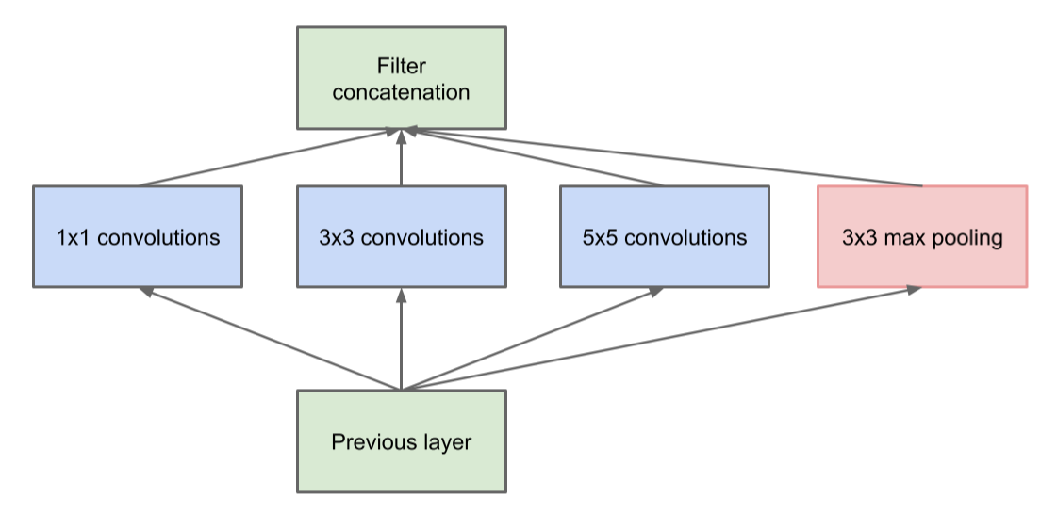

对上图做以下说明：

1. 采用不同大小的卷积核意味着不同大小的感受野，最后拼接意味着不同尺度特征的融合
2. 之所以卷积核大小采用1、3和5，主要是为了方便对齐。设定卷积步长stride=1之后，只要分别设定pad=0、1、2，那么卷积之后便可以得到相同维度的特征，然后这些特征就可以直接拼接在一起了
3. 文章说很多地方都表明pooling挺有效，所以Inception里面也嵌入了
4. 网络越到后面，特征越抽象，而且每个特征所涉及的感受野也更大了，因此随着层数的增加，3x3和5x5卷积的比例也要增加
5. **使用5x5的卷积核仍然会带来巨大的计算量。** 为此，文章借鉴NIN2，采用1x1卷积核来进行**降维**

* Inception module with dimension reduction

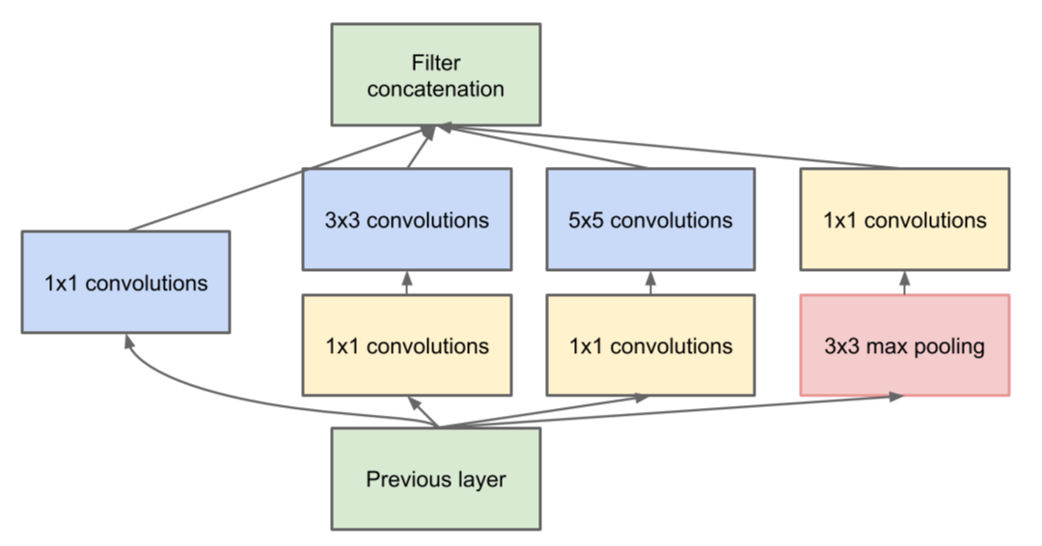

1. Network Configuration

* 网络结构

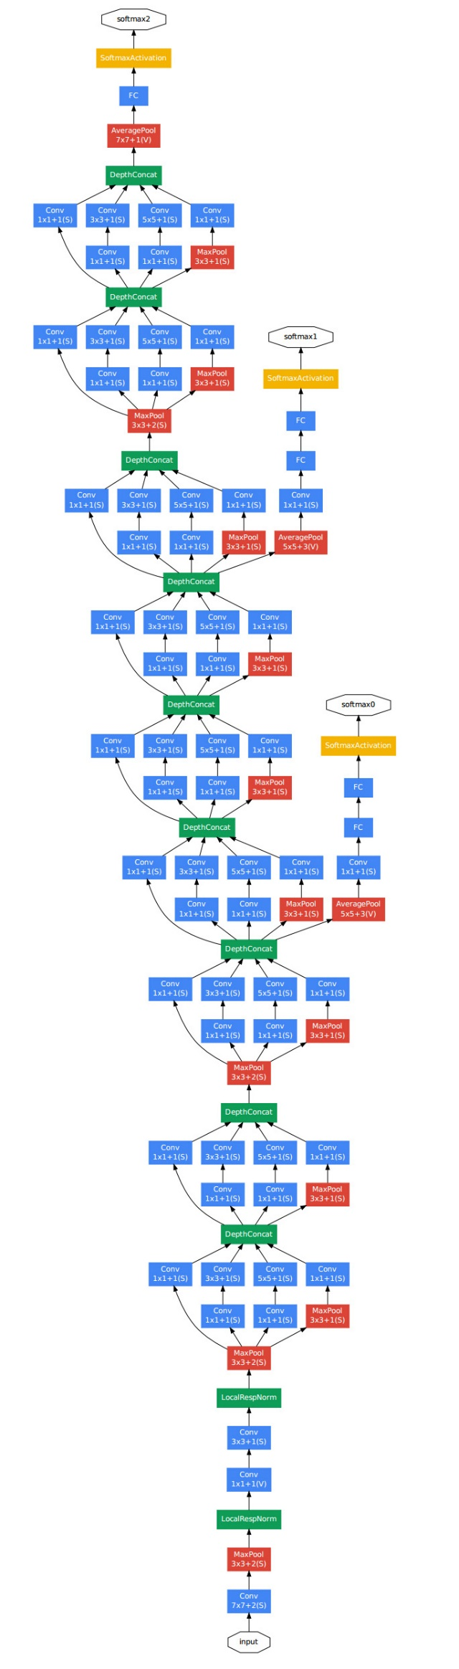

对上图做如下说明：

1. 网络最后采用了average pooling来代替全连接层，想法来自NIN,事实证明可以将TOP1 accuracy提高0.6%。但是，实际在最后还是加了一个全连接层，主要是为了方便以后大家finetune
2. 虽然移除了全连接，但是网络中依然使用了Dropout
3. 为了避免梯度消失，网络额外增加了2个辅助的softmax用于向前传导梯度。文章中说这两个辅助的分类器的loss应该加一个衰减系数，但看caffe中的model也没有加任何衰减。此外，实际测试的时候，这两个额外的softmax会被去掉